0 KATEGORIJA
(vaikučiai, vaikai, jaunučiai)

Amžiaus kategorijos:
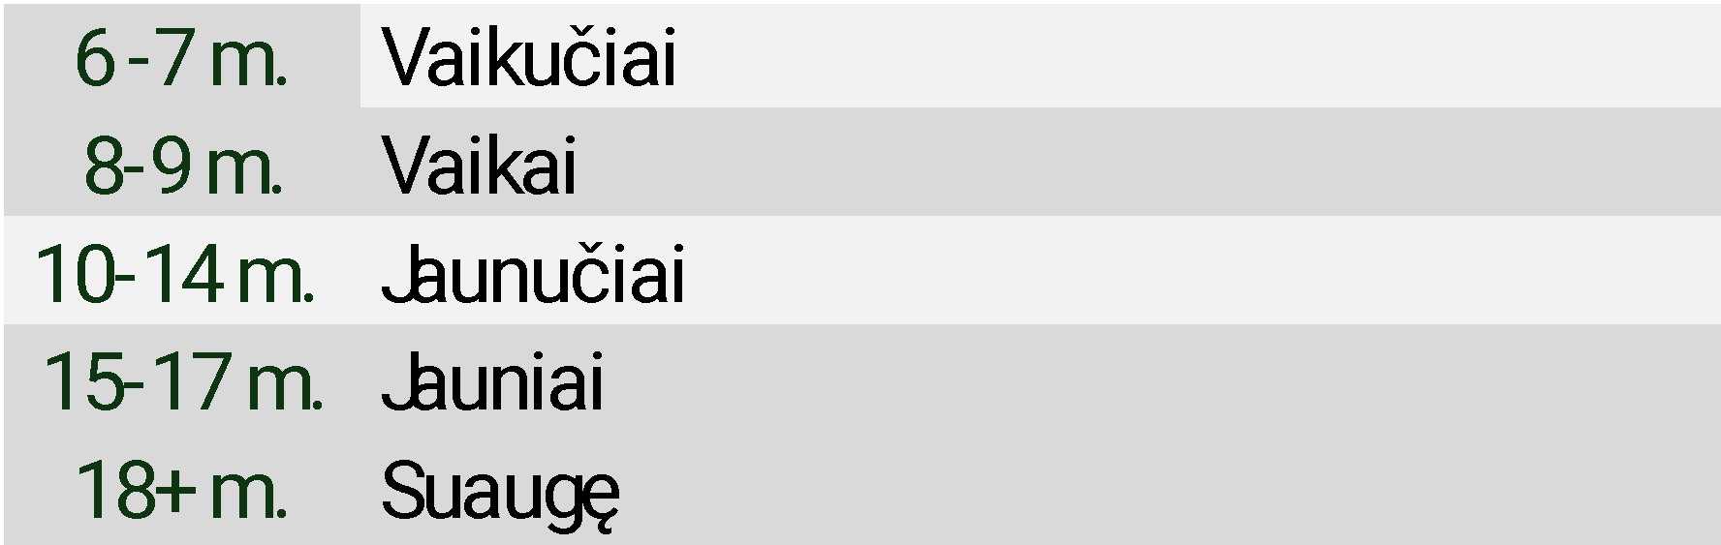
Bendros taisyklės:
- Pasirodymo trukmė – 1:50-3:00 min.
- Rutiną sudaro:
- Iš anksto numatyti privalomieji elementai ant lanko, kurių techninė vertė – nuo 0,2 iki 0,4, o bendra suma – 2 taškai. Pratimo eigą galima susidėlioti individualiai.
- Iš anksto numatytos technikos premijos (pasirinkti bent 2 iš duoto sąrašo, išlaikyti pozą bent 3 sekundes).
- Privaloma žemies dalies cheorografija – ne mažiau kaip 15 sekundžių, tačiau ne daugiau kaip 40 sekundžių.
PRIVALOMIEJI ELEMENTAI
Nr. | Triuko kodas | Pavadinimas | Vertė
1 | A1 | Straddle | 0.2
2 | A2 | Knee hang with support | 0.2
3 | A3 | Moon | 0.2
4 | A4 | Hang Arrow | 0.2
5 | A5 | Scarab | 0.2
6 | A6 | Star | 0.2
7 | A7 | Bird | 0.2
8 | A8 | Hammock | 0.2
9 | A9 | Forward roll | 0.4
Bendra suma |  |  | 2

TECHNIKOS PREMIJOS
- Krepšelis – 0,2 t.
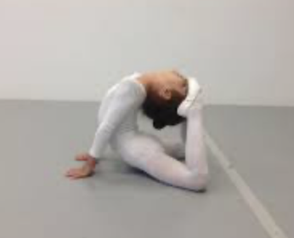

- Priekinis špagatas – 0,2 t.


- Žvakė – 0,2 t.
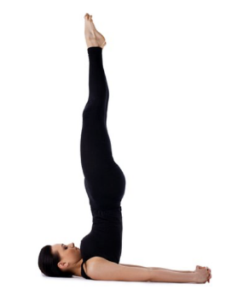

- Tiltelis iš gulėjimo – 0,2 t.


- Plačiai išskėstų kojų atrama – 0,2 t.
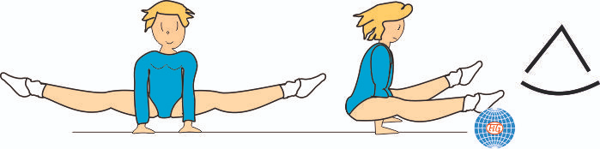

PRIVALOMIEJI ELEMENTAI
